家庭暴力學習單
二年( )班座號： 姓名：
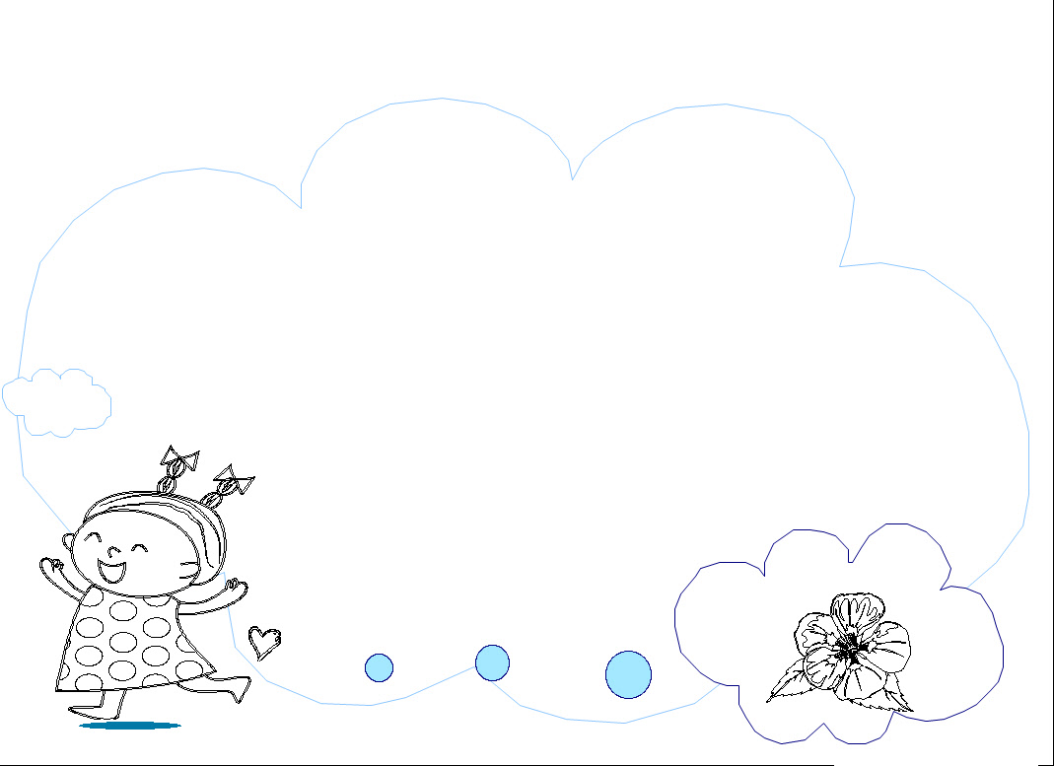
認識家庭暴力
小朋友，如果家中有家人或自己被打、被恐嚇威脅、被限制自由，不管有沒有流血，這就是家庭暴力的行為喔!
如果自己或家人有被家暴時，
可以打113婦幼專線、110警察局報案，
也可以告訴學校的老師。

想一想，下面的問題是不是家庭暴力：

- 哥哥故意敲壞弟弟的玩具，爸爸處罰哥哥 不許出去玩。
□是 □不是
2. 小明的爸媽吵架，爸爸把門鎖起來不
讓媽媽出去。
□是 □不是
3. 小英的叔叔常常向爺爺要錢，要不到
錢就破口大罵，甚至亂丟物品，破壞
傢俱。
□是 □不是

優  異 |  | 很  棒 |  | 加  油
